Минобрнауки России  
Федеральное государственное автономное образовательное  
Учреждение высшего образования  
«Санкт-Петербургский государственный электротехнический  
Университет им. В.И. Ульянова (Ленина)»  
(СПГЭТУ «ЛЭТИ»)  
Факультет компьютерных технологий и информатики

Кафедра вычислительной техники  
  
  
  
**Отчет по лабораторной работе №1**

**на тему: «Управление файловой системой»**

**по дисциплине «Операционные системы»**

Выполнил студент группы 9308: Семенов А.И.

Принял: к.т.н., доцент Тимофеев А.В.

Санкт-Петербург  
2021 г.

Оглавление

Цель работы 3

Управление дисками, каталогами и файлами 3

Указания к выполнению 3

Примеры работы программы 4

Копирование файла с помощью операций перекрывающегося ввода-вывода 11

Указания к выполнению 11

Примеры выполнения программы 12

Измерения времени на копирование и анализ 12

Вывод 17

# Цель работы

Исследовать управление файловой системой с помощью Win32 API.

# Управление дисками, каталогами и файлами

## Указания к выполнению

Создайте консольное приложение с меню (каждая выполняемая функция и/или операция должна быть доступна по отдельному пункту меню), которое выполняет:

* вывод списка дисков (функции Win32 API – GetLogicalDrives, GetLogicalDriveStrings);
* для одного из выбранных дисков вывод информации о диске и размер свободного пространства (функции Win32 API – GetDriveType, GetVolumeInformation, GetDiskFreeSpace);
* создание и удаление заданных каталогов (функции Win32 API CreateDirectory, RemoveDirectory);
* создание файлов в новых каталогах (функция Win32 API – CreateFile)
* копирование и перемещение файлов между каталогами с возможностью выявления попытки работы с файлами, имеющими совпадающие имена (функции Win32 API – CopyFile, MoveFile, MoveFileEx);
* анализ и изменение атрибутов файлов (функции Win32 API – GetFileAttributes, SetFileAttributes, GetFileInformationByHandle, GetFileTime, SetFileTime).

## Примеры работы программы

При запуске программы представляется выбор из 2 пунктов, которые

отражают 2 пункта задания (рисунок 1). Для текущего пункта выбираем 1-й

пункт меню.



Рисунок 1. Главное меню

При открытии 1-го пункта главного меню открывается подменю, где представлены доступные действия (рисунок 2).

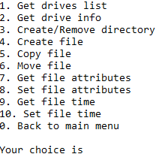

Рисунок 2. Меню 1-го задания

1. Получение списка дисков (рисунок 3). Используемые функции: GetLogicalDrives, GetLogicalDriveStrings.



Рисунок 3. Список дисков

2. Получение информации о каком-либо диске (рисунок 4). Для примера был выбран диск А. Используемые функции: GetDriveType, GetVolumeInformation, GetDiskFreeSpace.

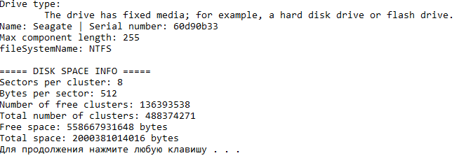

Рисунок 4. Информация о диске

3. Создание/удаление директории. При выборе этого пункта появляется подменю (рисунок 5), где можно выбрать либо создание директории, либо ее удаление.



Рисунок 5. Подменю создания/удаления директории

3.1. Создание директории. Для примера создадим директорию в текущей папке с названием “testDir”. Итог создания продемонстрирован на рисунке 7. Используемая функция: CreateDirectory.

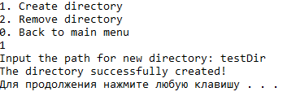

Рисунок 6. Пример создания директории в программе

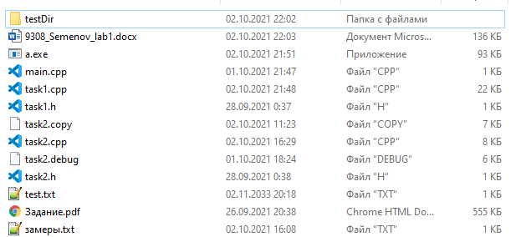

Рисунок 7. Созданная директория

3.2. Удаление директории. Удалим только что созданную директорию. Используемая функция: RemoveDirectory.

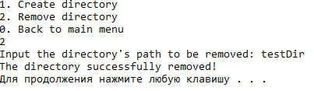

Рисунок 8. Пример удаления директории в программе

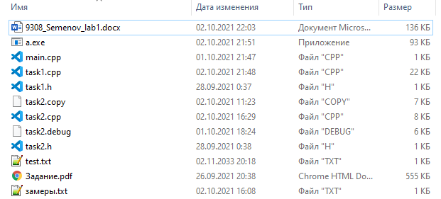

Рисунок 9. Итог удаления директории

4. Создание файла. Используемая функция: CreateFile

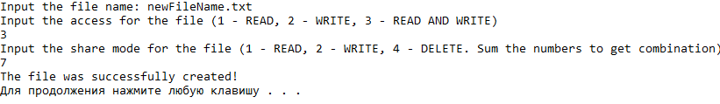

Рисунок 10. Создание файла

5. Копирование файла. Копируется файл, созданный в прошлом пункте. Перед копированием в файл был написан текст “some text here”. Используемая функция: CopyFile.

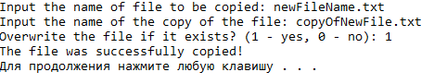

Рисунок 11. Копирование файла

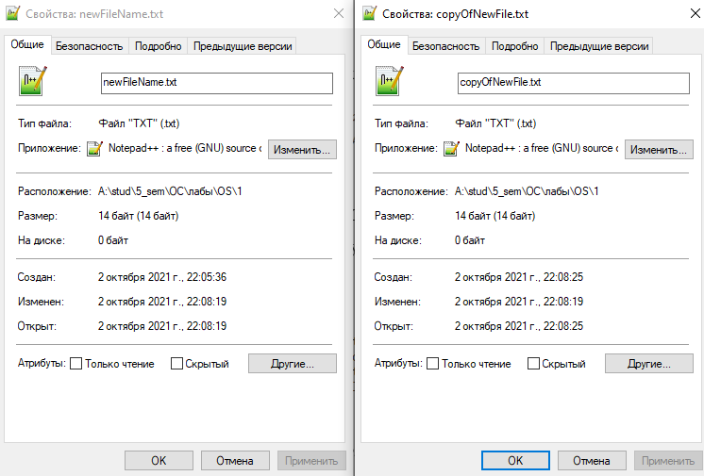

Рисунок 12. Свойства скопированного файла и копии

6. Перемещение файла. Переместим копию файла в предварительно созданную директорию testDir. Используемые функции: MoveFile, MoveFileEx.

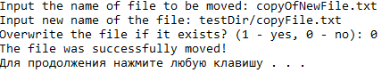

Рисунок 13. Перемещение файла в программе

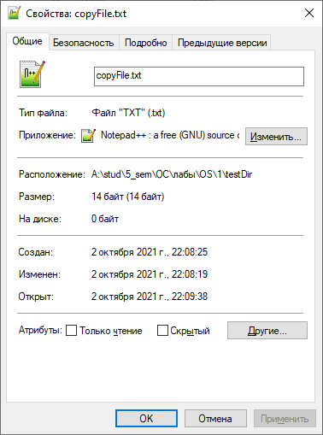

Рисунок 14. Свойства перемещенного файла

7. Получение атрибутов файла. Используемая функция: GetFileAttributes.

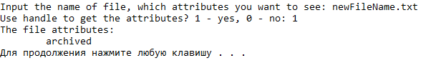

Рисунок . Получение атрибутов файла

8. Установка атрибутов файла. Свойства измененного файла представлены на рисунке 17. Используемая функция: SetFileAttributes.

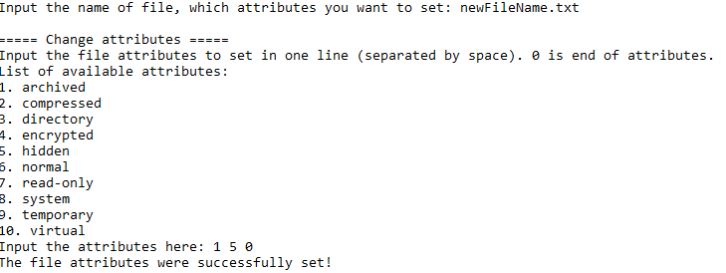

Рисунок . Установка атрибутов файла

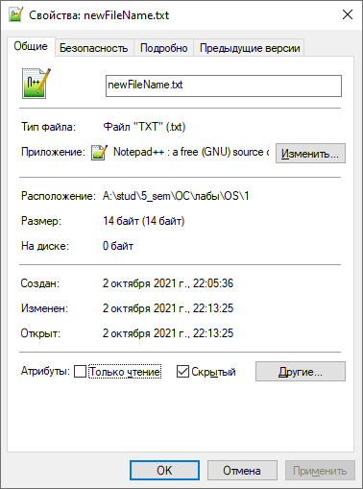

Рисунок . Свойства измененного файла

9. Получение времени создания, изменения и открытия файла. Используемая функция: GetFileTime.

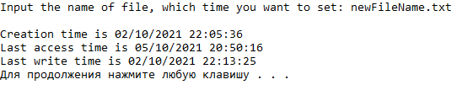

Рисунок . Времена файла

10. Изменение времени создания, изменения и открытия файла. Используемая функция: SetFileTime.

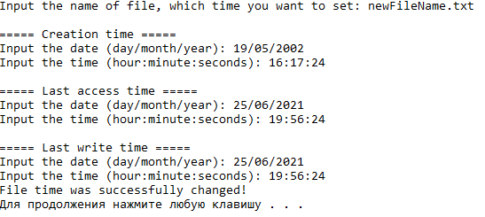

Рисунок . Установка времен файла

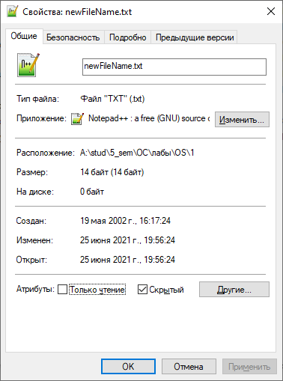

Рисунок . Свойства измененного файла

**Вывод**

Были изучены различные функции, позволяющие работать с файловой системой операционной системы Windows с помощью Win32 API. Данные функции открывают доступ к получению различной информации о носителях данных и о самих данных, к изменению этих самых данных, включая атрибуты файла.

# Копирование файла с помощью операций перекрывающегося ввода-вывода

## Указания к выполнению

Создайте консольное приложение, которое выполняет:

* открытие/создание файлов (функция Win32 API – CreateFile, обязательно использовать флаги FILE_FLAG_NO_BUFFERING и FILE_FLAG_OVERLAPPED);
* файловый ввод-вывод (функции Win32 API – ReadFileEx, WriteFileEx) блоками кратными размеру кластера;
* ожидание срабатывания вызова функции завершения (функция Win32 API – SleepEx);
* измерение продолжительности выполнения операции копирования файла (функция Win32 API – TimeGetTime).

## Примеры выполнения программы

Для выполнения копирования был выбран видео-файл размером в 4.17 Гбайт. В качестве примера были выбраны буфер размера 512*32 байт и количество операций, равное 8.

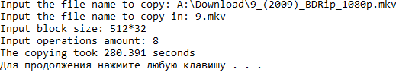

Рисунок 23. Пример копирования файла

Сравнение оригинального файла и полученной копии подтверждает, что файл был скопирован полностью и без ошибок.



Рисунок 24. Сравнение копируемого файла и копии

## Измерения времени на копирование и анализ

Все операции копирования были проведены на диске Seagate ST200DM008. Некоторые характеристики диска представлены в таблице 1.

Таблица 1. Характеристики диска

|  |  |
| --- | --- |
| Интерфейс | SATA III |
| Объем накопителя | 2048 ГБ |
| Скорость вращения шпинделя | 7200 об/мин |
| Буферная память | 64 МБ |
| Форм-фактор накопителя (физический) | 3.5 |

Результаты замеров копирования представлены в таблицах 2 и 3. Таблица 2 отражает изменение времени от изменения количества операций перекрывающего ввода-вывода при одном размере буфера – 512*128 байт.

Таблица 2. Результаты замера при одном размере буфера.

|  |  |
| --- | --- |
| Затраченное время, с | Количество операций |
| 280.25 | 1 |
| 231.593 | 2 |
| 182.765 | 4 |
| 135.39 | 8 |
| 133.969 | 16 |

Таблица 3 отражает изменение времени от изменения размера буфера при одном количестве операция перекрывающего ввода-вывода – 8.

Таблица 3. Результаты замера при одинаковом количестве операций.

|  |  |
| --- | --- |
| Затраченное время, с | Размер буфера, байт |
| 280.391 | 512*32 |
| 135.39 | 512*128 |
| 118.047 | 512*256 |
| 106.703 | 512*512 |
| 89.75 | 512*1024 |
| 88.64 | 512*2048 |
| 87.657 | 512*4096 |

Графики, отражающие таблицы 2 и 3 приведены на рисунках

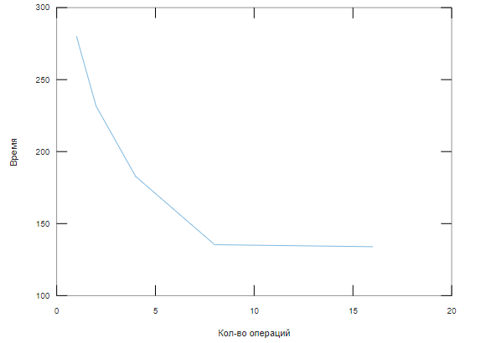

Рисунок 25. Зависимость времени от количества

операций при одном размере буфера

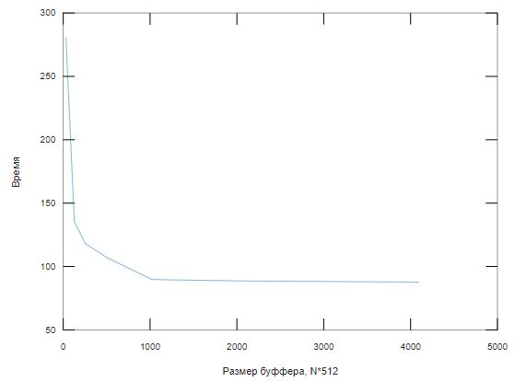

Рисунок 26. Зависимость времени от изменения размера

буфера при одинаковом числе операций

На данном этапе предполагается следующее: при данной реализации и выбранном диске оптимальное количество операций – 8 (при 16 операциях разница во времени не столь существенна), оптимальный размер буфера – 512*1024 байт (при большем значении разница во времени не столь существенна).

Для подтверждения предположения были проведены дополнительные замеры на других файлах. Результаты замеров приведены в таблице 4.

Таблица 4. Результаты дополнительных замеров

|  |  |  |  |
| --- | --- | --- | --- |
| Размер файла | Размер буфера, байт | Кол-во операций | Затраченное время, с |
| 1.17 МБ | 512 | 1 | 21.937 |
| 1.17 МБ | 512 | 8 | 1.328 |
| 1.17 МБ | 512 | 16 | 1.11 |
| 1.17 МБ | 512*32 | 1 | 0.094 |
| 1.17 МБ | 512*32 | 8 | 0.031 |
| 1.16 ГБ | 512*32 | 1 | 273.812 |
| 1.16 ГБ | 512*32 | 8 | 95.954 |
| 1.16 ГБ | 512*32 | 16 | 89.828 |
| 1.16 ГБ | 512*64 | 8 | 59.25 |
| 1.16 ГБ | 512*512 | 8 | 29.14 |
| 1.16 ГБ | 512*1024 | 8 | 23.625 |
| 1.16 ГБ | 512*2048 | 8 | 23.418 |
| 1.16 ГБ | 512*2048 | 16 | 20.891 |

По приведенным данным предположение об оптимальном размере буфера и количестве операций на практике подтвердилось: при количестве операций свыше 8 или размере буфера свыше 512*1024 байт разница во времени стримится к минимальной.

## Вывод

Был изучен механизм асинхронного копирования файла, при котором было использовано переменное количество как самих блоков для копирования, так и размеров этих блоков.

Исходя из полученных данных, можно сделать следующие выводы:

* изменение параметров (размер буфера, количество операций перекрывающего ввода-вывода) сильно сказывается на скорости копирования.
* оптимальное количество операций перекрывающего ввода-вывода – 8 (разница между 8 и 16 операциями не сильно отражаются на времени)